SiNutri- Sistema Nutricional

Documento de Especificação de Caso de Uso Específico

UC03 – Recordatório Alimentar

Histórico

Data | Versão | Responsável | Alteração
27/08/2014 | 1.0 | Romário Farias dos Santos | Criação do documento
23/06/2015 | 1.1 | Ingrid da Silva Carneiro | Modificação do templete
23/09/2015 | 1.2 | Ingrid da Silva Carneiro | Modificações no Documento

CASOS DE USO: RECORDATÓRIO ALIMENTAR

Descrição
Este caso de uso descreve o processo em que a nutricionista do campus adiciona uma refeição no questionário de recordatório alimentar do paciente.

Atores Envolvidos

- Os atores envolvidos são: nutricionista.

Fluxo Básico
- Nutricionista seleciona Recordatório Alimentar;
- Sistema exibe tela Recordatório Alimentar;
- Nutricionista seleciona a opção adicionar refeição;
- Nutricionista preenche os campos necessários;
- Nutricionista seleciona a opção adicionar alimento;
- Nutricionista preenche os campos necessários;
- Nutricionista finaliza operação;

Fluxos Alternativos
- Não se aplica

Requisitos Especiais
- Para cada refeição adicionada deve estar visível a ação remover.

Pré-Condições
Usuário Autenticado

Para que o caso de uso seja iniciado é necessário que o usuário esteja autenticado no sistema e possua permissão de acesso a esta funcionalidade.

Pós-Condições
- Não se aplica

Relacionamento com Outros Casos de Uso
- UC10- Refeição.

Pontos de Inclusão
- Não se aplica

Pontos de Extensão
- Não se aplica

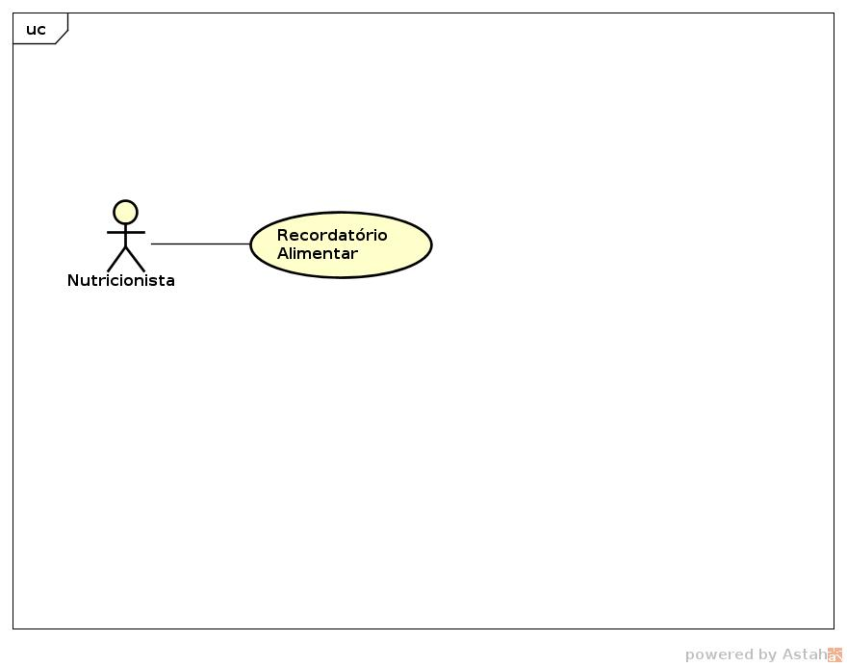
Apêndice

